Télécommande Android simple

(Compatible avec VocaTel et M-Line)

DESCRIPTION
Cette télécommande est compatible avec système Android, appairée en Bluetooth elle simule les touches directionnelles ainsi que des touches de raccourci importantes.
Dans les deux rangées de boutons ronds vous trouvez respectivement, de gauche à droite et de haut en bas :
Première rangée
- La touche de retour
- Accueil
- Menu
Deuxième rangée (multimédia)
- Retour rapide
- Play/Pause
- Avance rapide
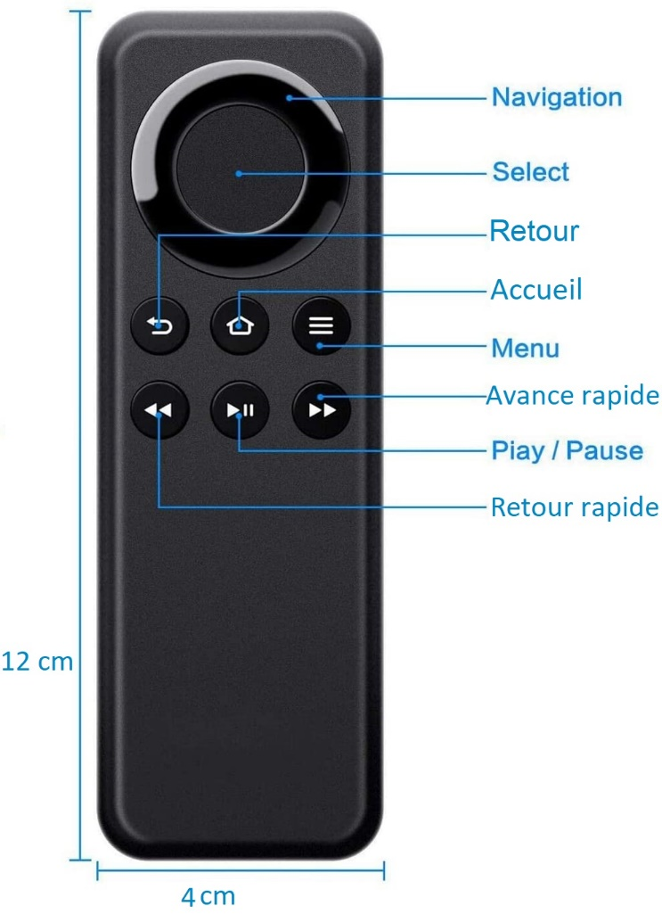

Appairage
Après avoir activé le Bluetooth sur M-Line ou VocaTel, placez les piles de la télécommande, le mode d’appairage de la télécommande est automatiquement enclenché, choisissez l’appareil Bluetooth trouvé avec l’identifiant « AR », et validez pour appairer.

